**软件测试说明书**

1 目的

本文档为考勤web应用程序的测试计划，本计划对软件测试范围、测试资源、进度安排、测试工具、风险分析、测试策略进行指导性说明，从而保证测试实施过程的顺畅沟通，并对测试进度进行跟踪控制，应对测试过程中的各种变更。

2 背景

本程序包括打卡记录、请假申请、外出申请等功能，测试对象的构架、项目的简史

3 参考文件

以下为本文档所参考的上游文档、资料等：

|  |  |  |
| --- | --- | --- |
| 资料名称 | 版本/日期 | 说明 |
| 《考勤web应用项目可行性分析》 | 20181110 | 该项目可行性分析说明 |
| 《软件需求说明书》 | 20181216 |  |
| 《考勤web应用设计项目合同》 | 20181113 | 项目的合同说明 |
| 考勤web应用设计项目会议备忘录 | 20181111 |  |

4 目标与范围

4.1测试目标

对于本应用主要功能，即打卡记录、请假申请、外出申请这些操作的测试。

4.2测试范围

|  |  |
| --- | --- |
| 序号 | 需求点 |
| 1 | 打卡记录 |
| 2 | 请假申请 |
| 3 | 外出申请 |

4.3性能要求

|  |  |  |
| --- | --- | --- |
| 序号 | 功能点 | 性能指标 |
| 1 | 登录登出 | 正确显示当前状态 |
| 2 | 返回表中指定内容 | 正确返回 |
| 3 | 修改信息 | 可以修改并给出提示 |

4.4测试输出

header设置

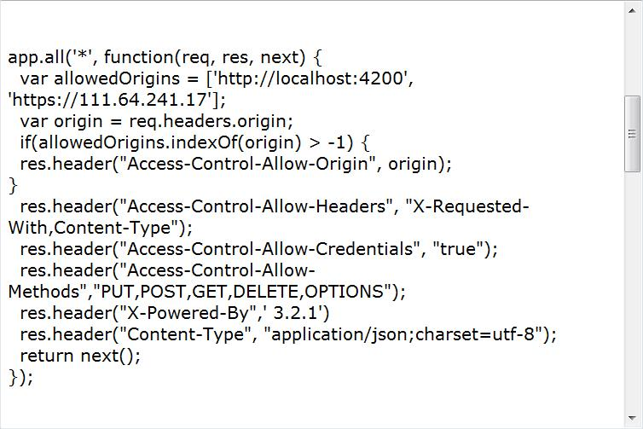

Rest API接口测试

具体输出见附response文件夹

|  |  |  |  |
| --- | --- | --- | --- |
| 序号 | 测试项 | 输出 | 文件 |
| 1 | 登录 | CODE 200 | response1.json |
| 2 | 登出 | CODE 200 | response20.json |
| 3 | 检查登录 | CODE 200 / CODE -200 | response21.json |
| 4 | 返回users表中所有内容 | json数据串 | response3.json |
| 5 | 返回users表中pid为{uerid}的一行 | json数据串 | response4.json |
| 6 | 无法提交注册信息 | 404 | response5.hmtl |
| 7 | 返回leave_record表中所有内容 | json数据串 | response6.json |
| 8 | 无法批量导入请假信息 | 404 | response7.hmtl |
| 9 | 返回goout_record表中所有内容 | json数据串 | response8.json |
| 10 | 无法批量导入外出信息 | 404 | response9.hmtl |
| 11 | 返回punch_record表中所有内容 | json数据串 | response10.json |
| 12 | 无法批量导入打卡信息 | 404 | response11.hmtl |
| 13 | 提交请假信息 | CODE 200 | response12.json |
| 14 | 修改第{rid}条请假信息 | CODE 200 | response13.json |
| 15 | pid为{userid}的员工提交外出信息 | CODE 200 | response14.json |
| 16 | 修改第{rid}条请假信息 | CODE 200 | response15.json |
| 17 | pid为{userid}的员工提交打卡信息 | CODE 200 | response16.json |
| 18 | 返回leave_record表pid为{userid}的一行 | json数据串 | response17.json |
| 19 | 返回goout_record表pid为{userid}的一行 | json数据串 | response18.json |
| 20 | 返回punch_record表pid为{userid}的一行 | json数据串 | response19.json |

界面输出

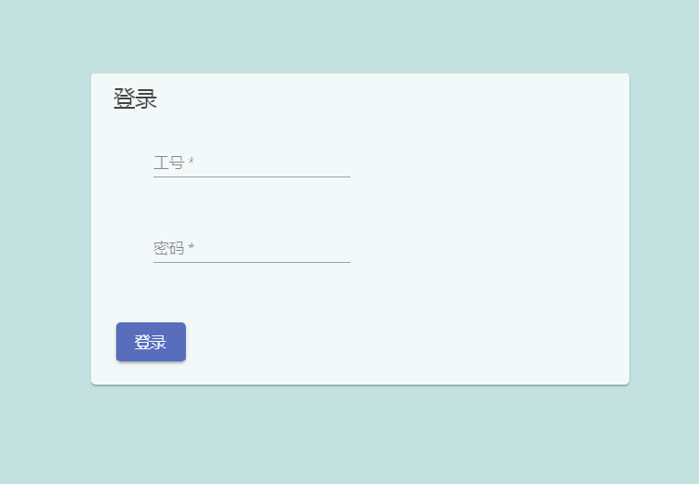

|  |  |
| --- | --- |
| 输入 | 输出 |
| 用户名和密码 | 转到用户页面，可以选择用户操作 |
| 用户名或者密码错误 | 提示输入错误 |
| 用户名和密码有空 | 提示信息有未填项 |

普通员工界面：

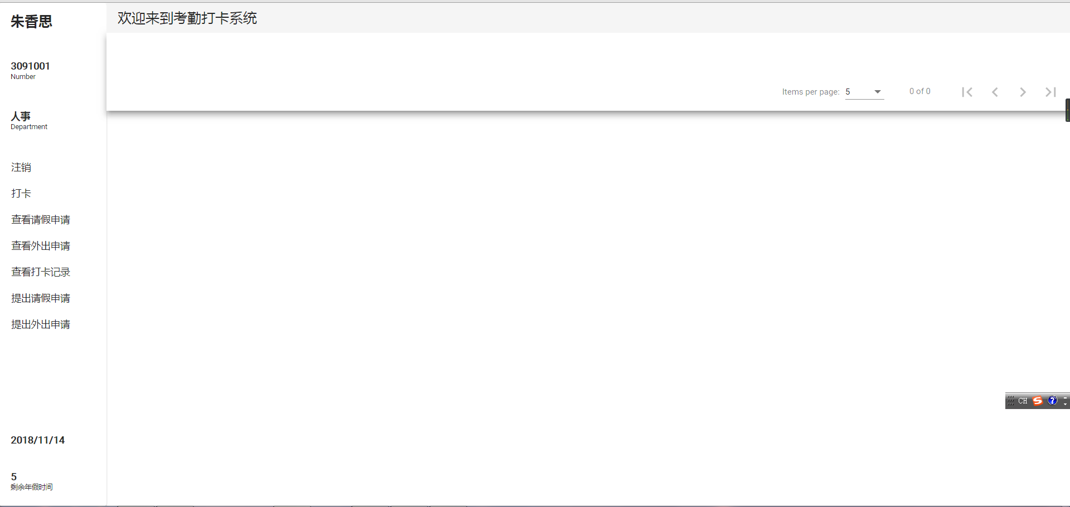

行政部员工、副总经理、总经理页面：

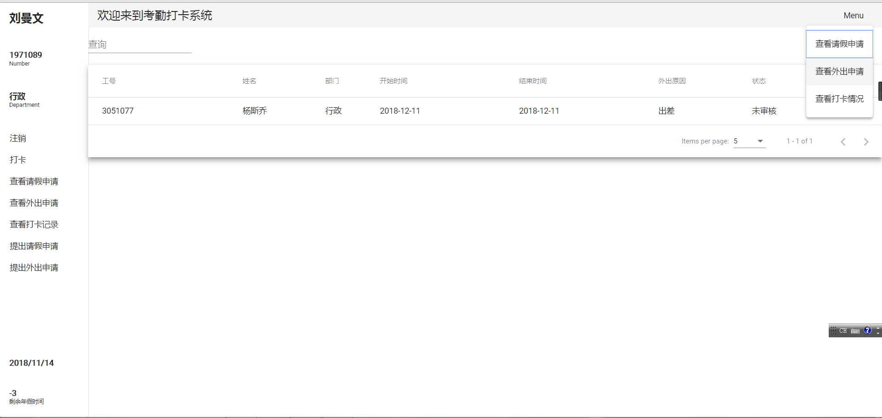

5 测试资源

5.1测试工具

|  |  |  |  |  |
| --- | --- | --- | --- | --- |
| 序号 | 用途 | 工具名称 | 版本 | 来源 |
| 1 | 测试web端结果 | postman | 6.5.3 | 网络 |
| 2 | 数据库端结果 | putty | 0.7.0 | 网络 |

5.2测试环境

环境约束：WinMe/NT/2000/XP , 局域网

服务器：Web服务器，SQLServer服务器

硬件：保证网络连通

网络协议：TCP/IP

6 测试策略

6.1测试设计

|  |  |  |
| --- | --- | --- |
| 设计活动 | 范围广度 | 验证深度 |
| 数据库端 | 数据库数据段 | 内外键关联正确，数据无误 |
| 前端 | 界面 | 外观简洁，无误 |
| 后端 | 后端 | 不出现链接错误 |